Подготовила: Солдатова Д.В.,
педагог дополнительного образования
МАДОУ «Детский сад №366»

«Возможности "Игровизора"
не имеют границ»

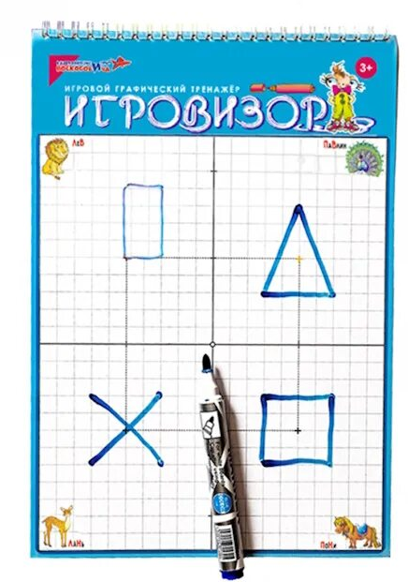
В современном мире, наряду с развитием экономики и науки, с увеличением объёма знаний в различных областях, детский сад призван помочь детям в усвоении элементарных знаний на достойном уровне, с использованием новых техник и технологий. Именно такой является тренажёр «Игровизор». В самом названии заложен главный смысл этого пособия – «Игра», вот важнейшее средство для подачи, совершенствования и закрепления знаний дошкольников.
«Игровизор» - это интеллектуальный тренажёр. Он представляет собой прозрачную папку, куда вкладываются листы с заданиями, дети выполняют задания фломастером на водной основе, который оставляет яркий след, но легко стирается бумажной салфеткой, что позволяет многократно использовать листы-задания.
Давайте поиграем!
Виды выполнения заданий на «Игровизоре»: выделение, соединение, обводка по контуру, штриховка, дорисовка, рисование и т.д.
Перед вами лист- задание. Это коллаж из геометрических фигур.
Задания могут быть такими:
- выберите и обведите по контуру только прямоугольники (круги, овалы, квадраты, треугольники). Это самое простое задание для детей, в основном с ним справляется большинство детей. Можно усложнить задание такой формулировкой (кстати, это и есть усложнение по различным возрастным группам):
- выберите фигуры, не имеющие углов, или все четырёхугольники (дети, которые не усвоили материал, могут иметь затруднения, но в целом дети старшего возраста выполняют это задание без проблем). Задание может быть и таким:
- заштрихуйте фигуры с тремя углами (здесь решаются сразу две задачи – определение формы и работа по формированию мелкой моторики). Готовясь к занятию, воспитатель должен продумать назначение и целесообразность данного задания, выбрать вариант, который выполнит цель, заложенную в занятии.
Следующее задание «Графический диктант»
1. Движение по клеточкам. Прорисовывание линий и соединение по точкам.
2. Рисование в зеркальном отображении.
3. Симметричное отображение. (под диктовку или с опорой на образец).
4. Связь с каврографом:
- Отметим явные плюсы пособия:
- Обучение происходит в игровой форме; задания увлекают ребёнка;
- Эмоциональная окраска заданий: ребёнку не надо беспокоиться, что он сделает что-то неправильно, так как можно тут же всё исправить. Это даёт уверенность в своих силах, формирует положительную самооценку;
- Задания можно использовать многократно, ещё раз упражняясь, закрепляя пройденный материал;
- «Игровизор» можно использовать с младшей группы детского сада и до подготовительной к школе группе;
- Очень важный плюс в вариативности игр, т.е. один лист-задание можно использовать по разным направлениям.
- Возможность самоконтроля (возможность проверить себя и легко исправить ошибку).
- В игре с «Игровизором» развивается точность и координация движений детей, происходит подготовка руки к письму, совершенствуется внимание, память, мышление, творческое воображение.
- «Игровизор» прост в изготовлении и использовании.

Используемая литература
1. Воскобович В.В., Харько Т.Г., Балацкая Т.И. Технология интенсивного интеллектуального развития детей дошкольного возраста 3-7 лет «Сказочные лабиринты игры».- СПб.: НИИ «Гириконд», 1996.

